**湛江一中卓越班2023-17**

**高三数学复习小专题——三角函数的周期拓展**

一、周期函数与函数迭代

如果函数对于定义域内任意的，存在一个不等于0的常数，使得恒成立，则称函数是周期函数，是它的一个周期．一般情况下，如果是函数的周期，则也是的周期．

（1）若或 ，则

（2）若，则 证明：，

代表函数：，则，，．

（3） 若，则 证明：．

代表函数：，则，，．

（4），则 证明：．

综合（2）、（3）、（4），得到结论1：当一个函数时，一定有，是周期为的周期函数．可以理解为周期为的函数来自于一个原函数的反函数相等的函数迭代两次回到最初的点，在（2）中，（图1）；在（3）中，（图2）；在（4）中，（图3）．

推论：，当仅当时，是周期为的周期函数．

证明：令，

，是周期为的周期函数．

当是周期为的周期函数时，有，令，

则，故时，．

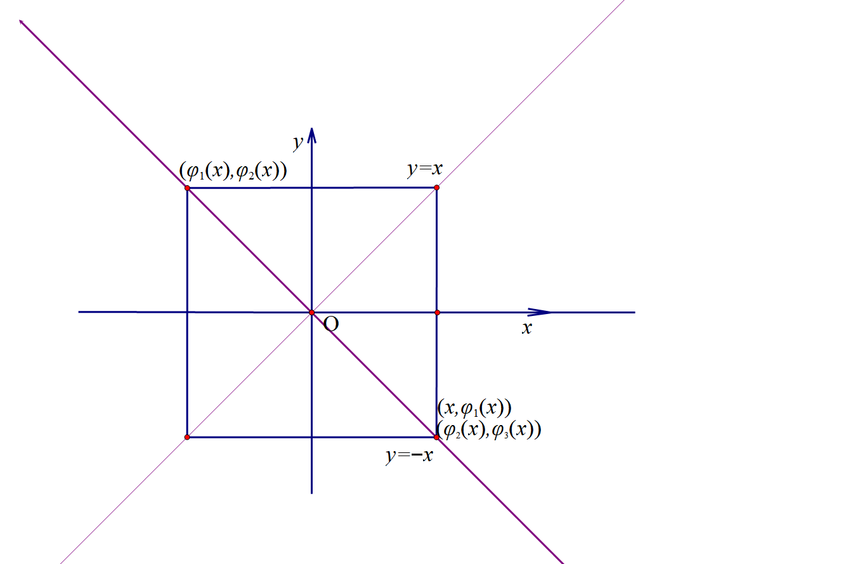 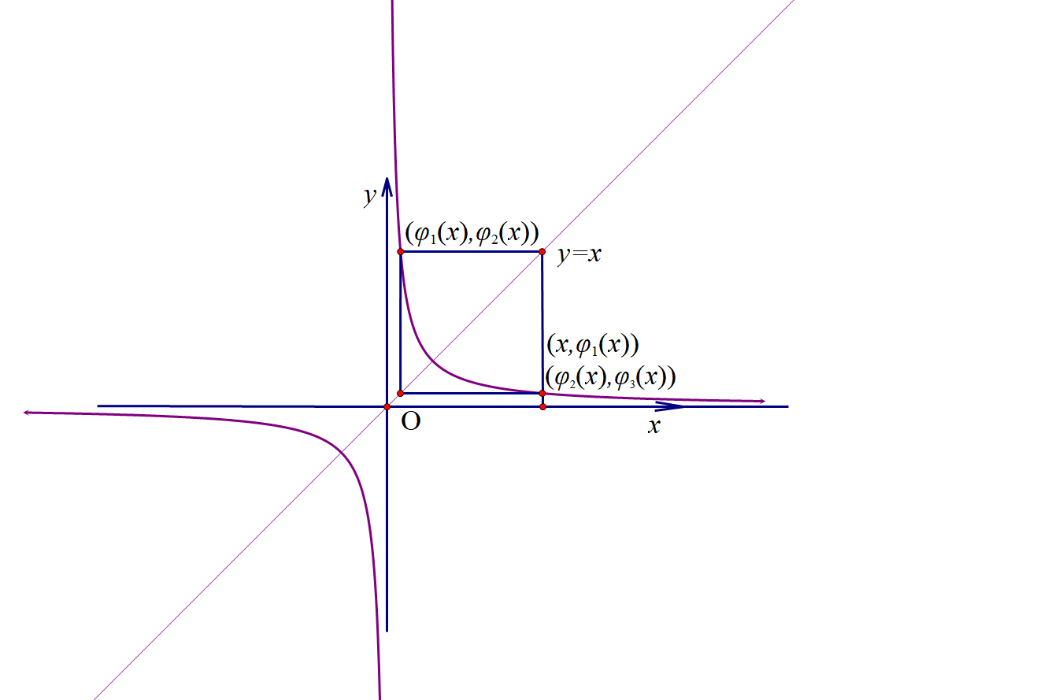 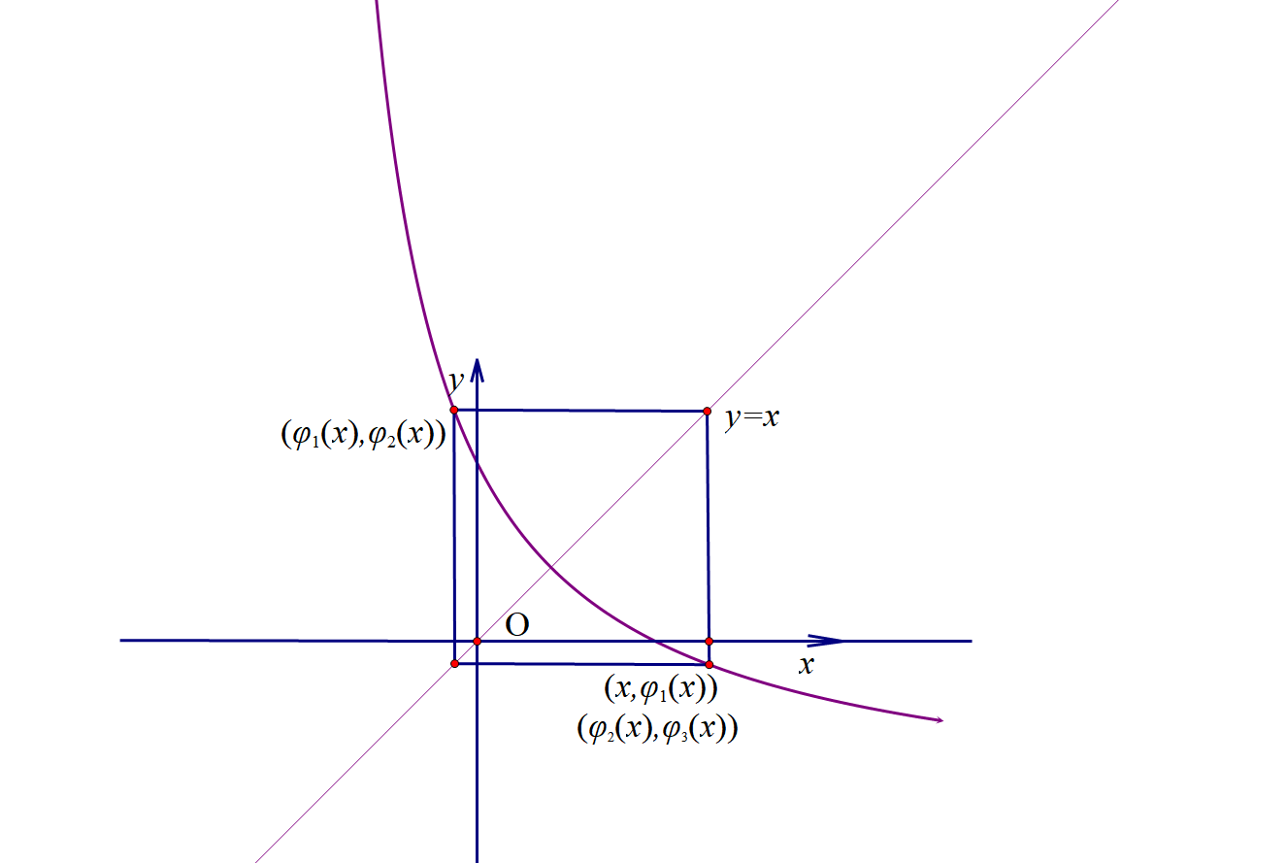

图1： 图2： 图3：

本质：周期数列和周期函数本质上是一样的，源于一个函数的次迭代，其最终的结果就是经过次迭代后能回到最初的．

（5），则是以为周期的周期函数．

证明：

代表函数：，则，，．

（6），则是以为周期的周期函数．

证明：（图4）

综合（5）和（6），我们得到定理2：当一个函数时，则可以根据迭代推出，，那么是周期为的周期函数，我们可以得出定理2．

**结论2**：函数，当仅当时，是周期为的周期函数．

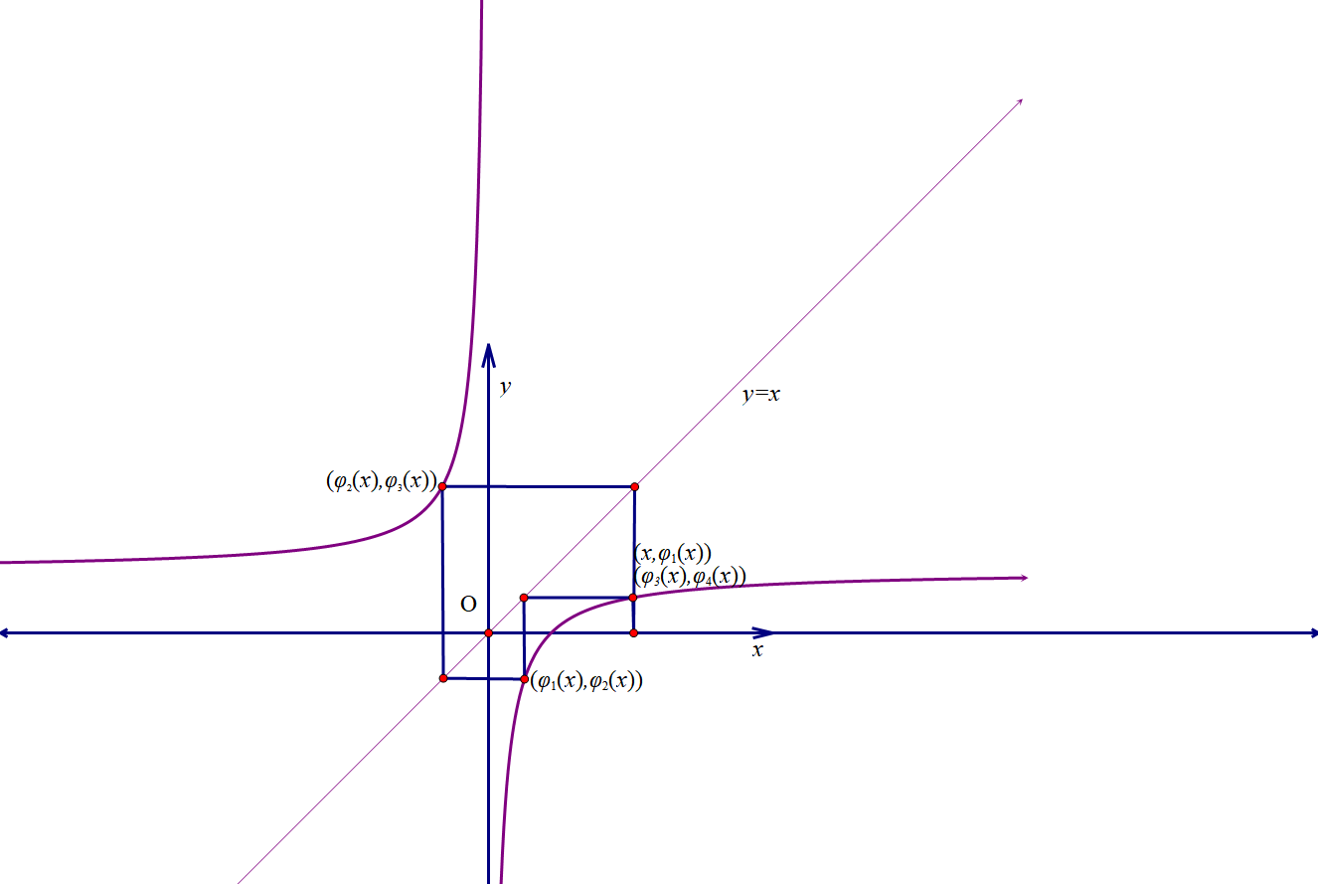 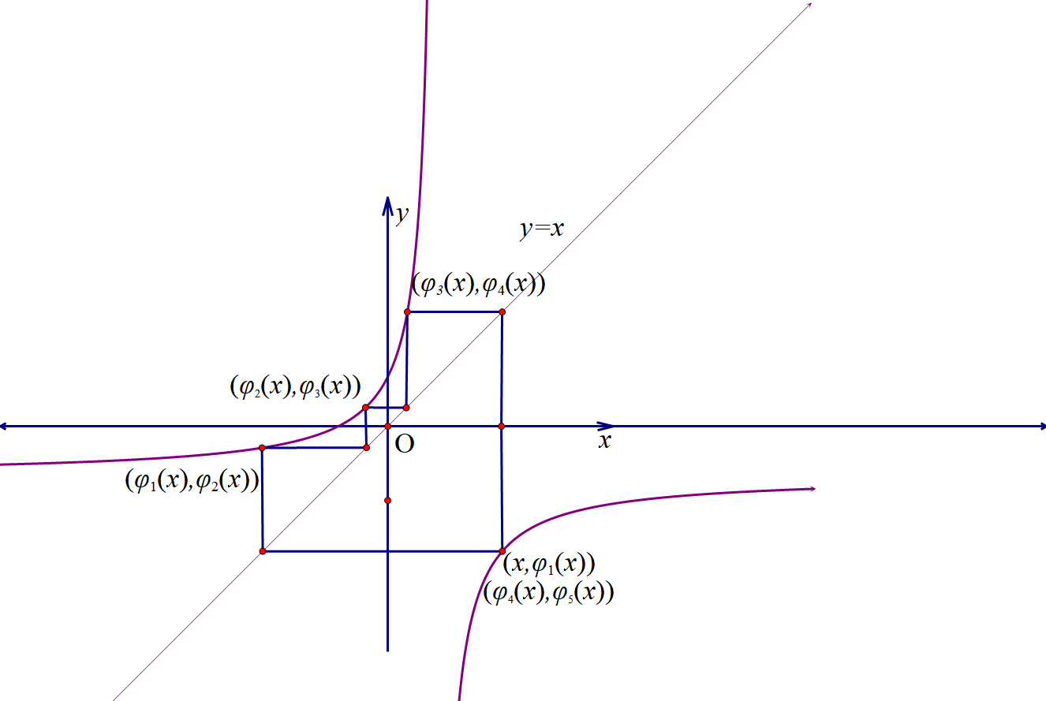

图4： 图5：

（7），则

证明：．  （图5）

代表函数：，则，，．

**结论3**：函数，当仅当时，是周期为的周期函数．

（8），则

代表函数：，则，，．

**结论4**：函数，当仅当时，是周期为的周期函数；

当时，不会再产生周期函数．

周期函数的迭代定理：若，则存在，，一定存在最小的正整数，使得成立，即，即为这个函数的最小正周期．

（9），则是以为周期的周期函数．

证明：,



代表函数：，则，．

1.定义在上的奇函数且*，*且，则 ．

2.对任意整数，函数满足，若，则 ， ．

3.设函数*f*(*x*)的定义域关于原点对称且满足：；存在正常数使．

求证：（1）是奇函数；（2）是周期函数，且有一个周期是．

4.已知****的定义域为****，且对任意正整数****，都有．若，则= ．

5.定义在上的函数对任意实数*a*、*b*都有成立，且．

（1）求的值；

（2）试判断的奇偶性；

（3）若存在常数使，试问是否为周期函数？若是，指出它的一个周期；若不是，请说明理由．

6.已知，若，则= ；= ．

7.设，又记，，，，，则

8.已知，，，…，，则

9.设函数是定义在上的奇函数，对于任意的，都有，当时，，则 ．

10.函数在*R*上有定义，且满足是偶函数，且，是奇函数，则的值为 ．

二、函数对称与周期的关系

**结论5：**若函数的图像关于直线，都对称，则为周期函数且是它的一个周期．

推论：若偶函数的图像关于直线对称，则为周期函数且是它的一个周期．

代表函数：，则关于直线和对称，．

**证明：**函数****满足且，则可推出；

令，则，，即可以得到的周期为，即可以得到：如果函数在定义域内关于垂直于*x*轴两条直线对称，则函数一定是周期函数．

**结论6**：函数的图象关于两点、都对称，则是以为周期的周期函数．

推论：若奇函数的图像关于对称，则*f(x)*为周期函数且是它的一个周期．

代表函数：，则关于原点和对称，．

**证明结论6：**函数****满足且，则可推出；

令，则，，即可以得到的周期为，即可以得到：如果函数在定义域内关于垂直于*x*轴两条直线对称，则函数一定是周期函数．

**结论7：**函数的图象关于和直线都对称，则 是以为周期的周期函数．

推论：若奇函数的图像关于直线对称，则为周期函数且是它的一个周期．

代表函数：，则关于原点和对称，．

**结论8：**周期为的奇函数一定关于点对称，周期为的偶函数关于直线对称．

引论：（1）函数关于对称

也可以写成 或 

简证：设点在上，通过可知，，即点也在上，而点与点关于对称．得证．

若写成：

（1）函数关于直线 对称

（2）函数关于点对称

上述关系也可以写成 或 ．

简证：设点在上，即，通过可知，，所以，所以点也在上，而点与关于对称，得证．

11.已知函数周期为4，且当，时，，其中．若方程恰有5个实数解，则的取值范围为

12.、，，且．

（1）求；（2）求证为偶函数；（3）若，求证为周期函数．

13.设是定义在上的偶函数，其图象关于直线对称，对任意，，，都有，且（1）．

（1）求及；（2）证明是周期函数．

14.设函数在上满足，，且在闭区间

上，只有．

（1）试判断的奇偶性；（2）试求方程在闭区间，上的根的个数，并证明你的结论．